...................................................................... dnia .....................................
/imię i nazwisko pracownika/
……………………………………………
/miejsce zatrudnienia/
......................................................................
/ stanowisko/

WNIOSEK URLOPOWY

Proszę o udzielenie mi:
Urlopu wypoczynkowego /bezpłatnego/ /okolicznościowego/ /opieki nad zdrowym dzieckiem/*
okresie od dnia ............................... do dnia ............................. włącznie tj. .............. dni
roboczych, za rok ................. .

......................................................... ........................................................
/podpis kierownika/ / podpis pracownika/

* niepotrzebne skreślić


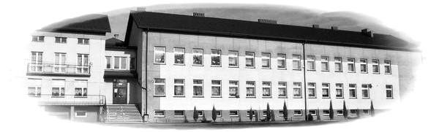
Zespół Szkół Publicznych w Skołyszynie

Skołyszyn 222
38-242 Skołyszyn
woj. podkarpackie
tel/fax: (13) 449 11 24; e-mail: zspskolyszyn@gmail.com; spawlus@poczta.onet.pl; www.zspskolyszyn.com.pl

...................................................................... dnia .....................................
/imię i nazwisko pracownika/
……………………………………………
/miejsce zatrudnienia/
......................................................................
/ stanowisko/

WNIOSEK URLOPOWY

Proszę o udzielenie mi:
Urlopu wypoczynkowego /bezpłatnego/ /okolicznościowego/ /opieki nad zdrowym dzieckiem/*
okresie od dnia ............................... do dnia ............................. włącznie tj. .............. dni
roboczych, za rok ................. .

......................................................... ........................................................
/podpis kierownika/ / podpis pracownika/

* niepotrzebne skreślić

